Отчёт по лабораторной работе №6

Анализ файловой системы Linux. Команды для работы с файлами и каталогами

Мурашко В.В.

Содержание

# Цель работы

Ознакомление с файловой системой Linux, её структурой, именами и содержанием каталогов. Приобретение практических навыков по применению команд для работы с файлами и каталогами, по управлению процессами (и работами), по проверке использования диска и обслуживанию файловой системы.

# Задание

1. Выполните все примеры, приведённые в первой части описания лабораторной работы.
2. Выполните следующие действия, зафиксировав в отчёте по лабораторной работеиспользуемые при этом команды и результаты их выполнения: 2.1.Скопируйте файл /usr/include/sys/io.h в домашний каталог и назовите его equipment. Если файла io.h нет, то используйте любой другой файл в каталоге /usr/include/sys/ вместо него. 2.2.В домашнем каталоге создайте директорию~/ski.plases. 2.3.Переместите файл equipment в каталог ~/ski.plases. 2.4.Переименуйте файл ~/ski.plases/equipment в ~/ski.plases/equiplist. 2.5.Создайте в домашнем каталоге файл abc1 и скопируйте его в каталог ~/ski.plases, назовите егоe quiplist2. 2.6.Создайте каталог с именем equipment в каталоге ~/ski.plases. 2.7.Переместите файлы ~/ski.plases/equiplist и equiplist2 в каталог ~/ski.plases/equipment. 2.8.Создайте и переместите каталог ~/newdir в каталог ~/ski.plases и назовите его plans
3. Определите опции команды chmod, необходимые для того, чтобы присвоить перечисленным ниже файлам выделенные права доступа, считая, что в начале таких прав нет: 3.1.drwxr–r– … australia 3.2.drwx–x–x … play 3.3.-r-xr–r– … my_os 3.4.-rw-rw-r– … feathers. При необходимости создайте нужные файлы.
4. Проделайте приведённые ниже упражнения, записывая в отчёт по лабораторной работе используемые при этом команды: 4.1.Просмотрите содержимое файла /etc/password. 4.2.Скопируйте файл ~/feathers в файл ~/file.old. 4.3.Переместите файл ~/file.old в каталог ~/play. 4.4.Скопируйте каталог ~/play в каталог ~/fun. 4.5.Переместите каталог ~/fun в каталог ~/play и назовите его games. 4.6.Лишите владельца файла ~/feathers права на чтение.4.7.Что произойдёт, если вы попытаетесь просмотреть файл ~/feathers командой cat? 4.8.Что произойдёт, если вы попытаетесь скопировать файл ~/feathers? 4.9.Дайте владельцу файла ~/feathers право на чтение. 4.10.Лишите владельца каталога ~/play права на выполнение. 4.11.Перейдите в каталог ~/play. Что произошло? 4.12.Дайте владельцу каталога ~/play право на выполнение.
5. Прочитайте man по командам mount, fsck, mkfs, kill и кратко их охарактеризуйте, приведя примеры.

# Выполнение лабораторной работы

1. Я выполнила все примеры, приведённые в первой части описания лабораторной работы.

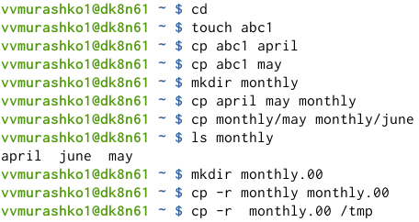

Копирование файлов и каталогов

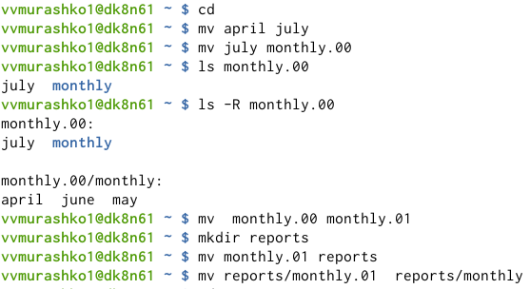

Перемещение и переименование файлов и каталогов

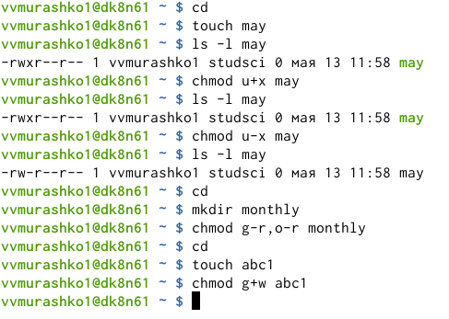

Изменение прав доступа

1. Я выполнила следующие действия, зафиксировав в отчёте по лабораторной работе используемые при этом команды и результаты их выполнения.

Я скопировала файл /usr/include/sys/io.h в домашний каталог и назвала его equipment.

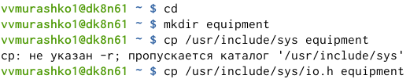

Копирование файла

В домашнем каталоге я создала директорию ~/ski.plases.

Создание директории

Создание директории

Я переместила файл equipment в каталог ~/ski.plases.

Перемещение файла

Перемещение файла

Я переименовала файл ~/ski.plases/equipment в ~/ski.plases/equiplist

Переименовывание файла

Переименовывание файла

Я создала в домашнем каталоге файл abc1 и скопировала его в каталог ~/ski.plases, назвала его equiplist2.

Создание файлов

Создание файлов

Я создала каталог с именем equipment в каталоге ~/ski.plases.

Создание каталога

Создание каталога

Я переместите файлы ~/ski.plases/equiplist и equiplist2 в каталог ~/ski.plases/equipment.

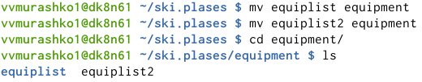

Перемещение файла в каталог

Я создала и переместила каталог ~/newdir в каталог ~/ski.plases и назвала его plans.

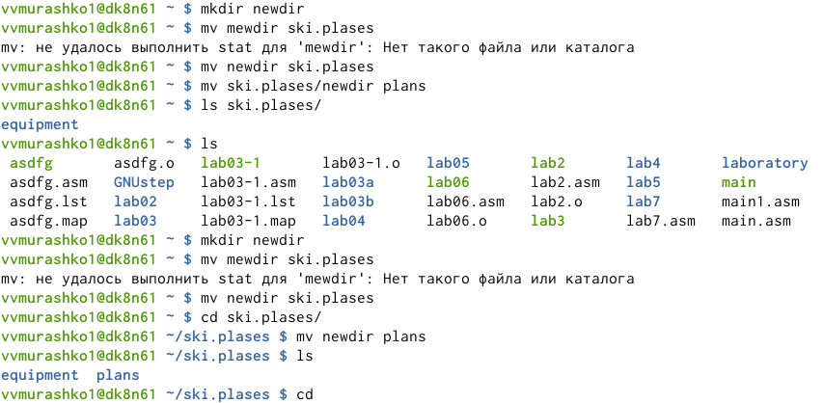

Создание и перемещение каталога plans

1. Я определила опции команды chmod, необходимые для того, чтобы присвоить перечисленным ниже файлам выделенные права доступа, считая, что в начале таких прав нет.

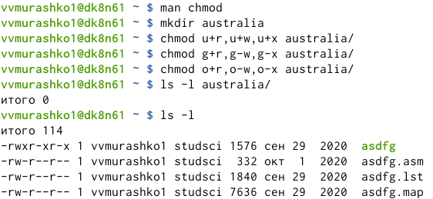

drwxr–r– … australia

drwx–x–x … play

drwx–x–x … play

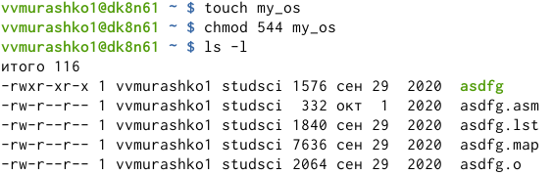

-r-xr–r– … my_os

-rw-rw-r– … feathers

-rw-rw-r– … feathers

1. Я проделала приведённые ниже упражнения, записывая в отчёт по лабораторной работе используемые при этом команды.

Я просмотрела содержимое файла /etc/password.

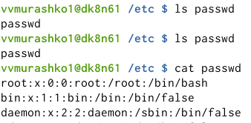

Просмотр содержимого

Я скопировала файл ~/feathers в файл ~/file.old

Копирование файла

Копирование файла

Я переместила файл ~/file.old в каталог ~/play.

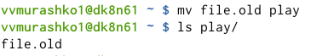

Перемещение файла

Я скопировала каталог ~/play в каталог ~/fun.

Копирование каталога

Копирование каталога

Я переместила каталог ~/fun в каталог ~/play и назвала его games.

Перемещение каталога

Перемещение каталога

Я лишила владельца файла ~/feathers права на чтение.

Лишение владельца права

Лишение владельца права

Я попыталась просмотреть файл ~/feathers командой cat.

Я попыталась скопировать файл ~/feathers.

Я дала владельцу файла ~/feathers право на чтение.

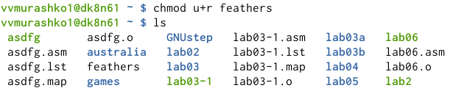

Право на чтение

Я лишила владельца каталога ~/play права на выполнение.

Лишение владельца права

Лишение владельца права

Я перешла в каталог ~/play.

Переход в каталог

Переход в каталог

Я дала владельцу каталога ~/play право на выполнение.

Право на выполнение

Право на выполнение

1. Я прочитала man по командам mount, fsck, mkfs, kill и кратко их охарактеризовала, приведя примеры.

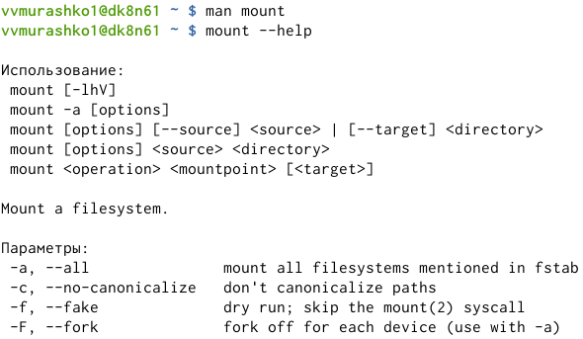

Право на выполнение

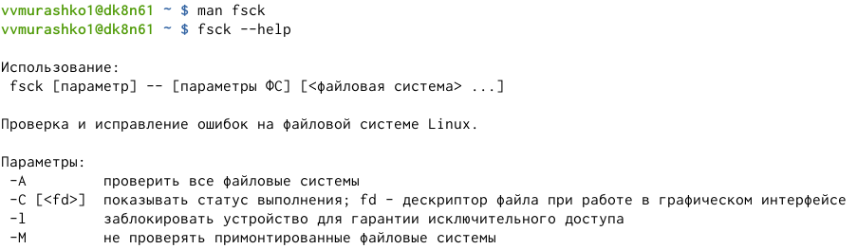

Право на выполнение

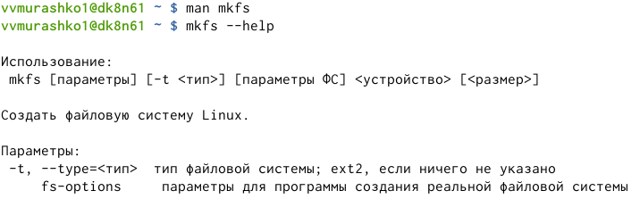

Право на выполнение

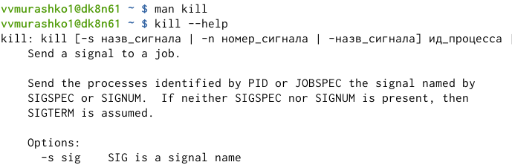

Право на выполнение

# Выводы

Я ознакомилась с файловой системой Linux, её структурой, именами и содержанием каталогов, приобрела практические навыки по применению команд для работы с файлами и каталогами, по управлению процессами (и работами), по проверке использования диска и обслуживанию файловой системы.